附件1
陕西省2021-2023年温室大棚骨架成套设施装备购置
与应用补贴额一览表
大类 | 小类 | 品目 | 分档名称 | 基本配置和参数 | 类型 | 中央财政补贴额（元/平方米） | 备注
其他机械 | 温室大棚设施设备 | 塑料大棚设施设备 | 跨度8m-10m塑料大棚骨架 | 跨度：8m、9m、10m，脊高≥3.5m、肩高≥1.6m、拱架间距1m；符合《陕西省温室大棚骨架成套设施装备建设技术规范（试行）》要求 | 非通用类 | / | 单栋起补面积为500㎡；单户年度补贴限额为60万；日光温室补贴面积不含耳房。
其他机械 | 温室大棚设施设备 | 日光温室设施设备 | 跨度8m-10m半落地日光温室骨架 | 跨度：8m、9m、10m；脊高≥4m；拱架间距≤1m；前屋面角≥28°；符合《陕西省温室大棚骨架成套设施装备建设技术规范（试行）》要求 | 非通用类 | / | 单栋起补面积为500㎡；单户年度补贴限额为60万；日光温室补贴面积不含耳房。
其他机械 | 温室大棚设施设备 | 日光温室设施设备 | 跨度8m-10m全落地日光温室骨架 | 跨度：8m、9m、10m；脊高≥4m；拱架间距≤1m；前屋面角≥28°；符合《陕西省温室大棚骨架成套设施装备建设技术规范（试行）》要求 | 非通用类 | / | 单栋起补面积为500㎡；单户年度补贴限额为60万；日光温室补贴面积不含耳房。
注：原址全新更换骨架的改扩建类的温室大棚骨架，跨度可适当放宽，以原有基础确定，按就低原则确定对应档次及补贴额。
附件2

陕西省温室大棚骨架成套设施装备
建设技术规范

（试行）

前 言

本规范根据《陕西省2021-2023年温室大棚骨架农机新产品购置与应用补贴试点实施方案》的要求编制。
本规范是为确保陕西省温室大棚骨架成套设施装备购置与应用补贴试点工作的顺利实施，有效指导试点补贴产品生产企业规范设计、建设，保护补贴对象权益而制定。

陕西省温室大棚骨架成套设施设备建设技术规范（试行）

1 范围
本规范规定了塑料大棚以及半落地和全落地日光温室骨架的术语和定义、技术要求、建设安装和验收。
本规范适用于塑料大棚钢骨架，半落地或全落地日光温室钢骨架。
本规范适用于陕西省内建设的建设塑料大棚和日光温室的申请、建设和验收。

2 规范性引用文件
下列文件中的内容通过文中的规范性引用而构成本文件必不可少的条款。其中，注日期的引用文件，仅该日期对应的版本适用于本文件；不注日期的引用文件，其最新版本（包括所有的修改单）适用于本文件。
GB/T 700 碳素结构钢
GB/T 6728 结构用冷弯空心型钢标准
GB/T 13793 直缝电焊钢管
GB/T 23393 设施园艺工程术语
GB/T 51057 种植塑料大棚工程技术规范
GB/T 51183 农业温室结构荷载规范
NY/T 7 农用塑料棚装配式钢管骨架
NY/T 1420 温室工程质量验收通则
NY/T 3024 日光温室建设标准
NY/T 3223 日光温室设计规范

3 术语和定义
GB/T 23393、GB/T 51057、NY/T 3223界定的以及下列术语和定义适用于本规范。

3.1

塑料大棚 plastic tunnel
跨度不小于6m，脊高不低于2.4m的塑料棚。

3.2

日光温室 Chinese solar greenhouse
由保温或保温蓄热墙体、北向保温屋面（后屋面）和南向采光屋面（前屋面）构成的可充分利用太阳能，夜间用保温材料对采光屋面外覆盖保温，可以进行作物越冬生产的单屋面温室。

3.3

屋脊 ridge
屋面相交所形成的最高棱脊。

3.4

拱杆 arch
由曲线形或折线形的用于承载各种荷载的拱形构件。

3.5

日光温室前屋面角 front roof angle
屋脊与前屋面底脚的连线和室内水平面之间夹角。

3.6

钢骨架 greenhouse frame with steel tubular
温室大棚的主体，主要由拱杆、立柱、水平拉杆、纵拉杆等组成。支撑温室大棚覆盖材料、运转设施和一切安装在它上面的附属设备，是承受温室大棚自重和其他荷载的载体。

3.7

拱间距 distance between two arch tubes
相邻两拱杆架在地平面投影中心线之间的距离。

3.8

跨度 span of steel arch tube
拱杆两端支承点之间的水平距离。

4 技术要求
4.1 温室大棚骨架应不低于本规范的要求并按经规定程序批准的产品图样和技术文件制造。
4.2 生产企业须提供温室大棚使用说明书，对用户进行管理培训，重点培训防范风、雪、雨等自然灾害的管理措施。
4.3 塑料拱棚的设计、安装、施工应符合GB/T 51057 相关要求。
4.4 日光温室的设计、安装、施工应符合NY/T 3223、NY/T 3024等相关标准的要求。
4.5 温室大棚风载荷、雪载荷、吊挂载荷、永久载荷等依据GB/T 51183-2016 确定，骨架强度应根据建设地区风载荷和雪载荷及生产实际吊挂和设备载荷验算。
4.6 温室大棚骨架的设计使用年限不低于10年。
4.7 所有零部件应经制造企业质量检验部门检验合格，外购件和外协件应有合格证明方能使用。
4.8 钢骨架拱杆采用模具弯形加工。
4.9 钢骨架主要构件进行热浸镀锌处理，镀锌前后构件不应有裂缝、夹层、烧伤及其他影响强度的缺陷。镀锌前应清除油脂、涂层、焊渣等表面污物和杂质后进行酸洗处理。镀锌层厚度不小于25μm。
4.10 温室大棚制造所用材料和规格应不低于本规范的规定。本规范未规定的，应符合设计要求和相应的产品标准规定。
4.11 连接拱杆等主要构件的冲压件、管箍等应符合NY/T 7的规定。
4.12 主要构件采用碳素结构钢Q235的直缝电焊钢管或椭圆管，其化学成份应符合GB/T 700，力学性能、焊缝质量和尺寸规格符合 GB/T 13793 、GB/T 6728等标准的规定。
4.13 温室大棚主体结构参数及构件配置应符合设计文件要求，且不应低于表1和表2的要求。
4.14 种植区无立柱，温室门尺寸应满足作业机具进出温室的高度与宽度要求。最低作业高度≥1.0m。
4.15 温室大棚应有完整规范的施工图，包含结构设计说明、温室总平面布置图、主体结构安装图、剖面图、侧墙(隔断)立面图、斜撑布置图、基础图、门安装图、关键部位节点图等设计图纸以及材料清单和主材材质单。
表1 塑料大棚骨架基本配置参数
项目 |  | 基本配置参数 |  |  | 检查方法
跨度B/m |  | 8 | 9 | 10 | 20m卷尺测量
脊高H/m |  | ≥3.5，实际脊高按照大棚用途及建设需求确定 |  |  | 5m钢卷尺测量
肩高h/m |  | ≥1.6，实际肩高按照大棚用途及建设需求确定 |  |  | 5m钢卷尺测量
拱杆 | 拱间距D/mm | ≤1000 |  |  | 5m钢卷尺测量
拱杆 | 材料  规格 | 材质Q235；镀锌层厚度≥0.025mm；  截面尺寸不小于：直缝焊管Φ32mm×1.5mm，椭圆管60mm×30mm×1.5mm。 |  |  | 现场核查，游标卡尺、涂层测厚仪测量
纵拉杆 | 数量（道） | 6~7 |  | 7~9 | 现场核查
纵拉杆 | 材料  规格 | 材质Q235；镀锌层厚度≥0.025mm；  截面尺寸不小于：直缝焊管Φ32mm×1.5mm。 |  |  | 现场核查，游标卡尺、涂层测厚仪测量
图例及偏差要求 |  | 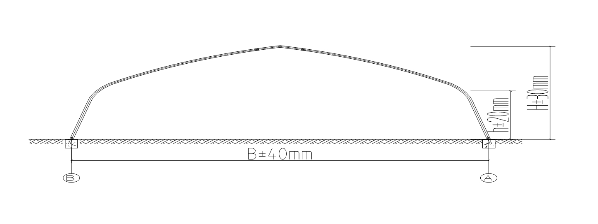  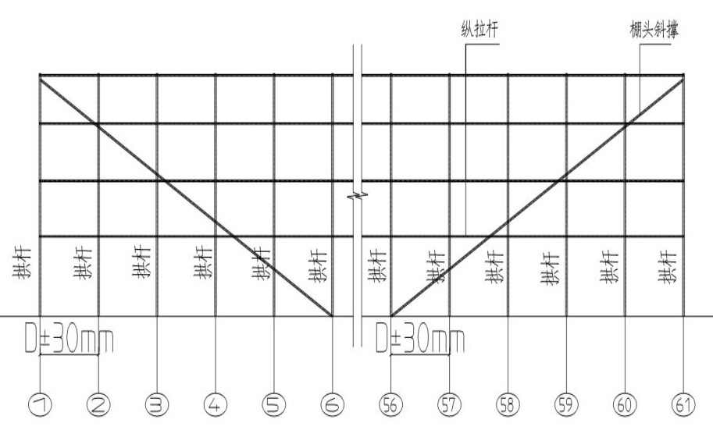
注1：表中塑料大棚构件按照最小跨度、最大拱间距、基本风压值0.25kN/㎡、雪荷载按照基本雪压值0.25kN/㎡、作物吊挂荷载按照GB/T 51183《农业温室结构载荷规范》要求进行计算，取荷载最不利组合条件下的构件截面设计，用于造价测算。表中各杆件的截面尺寸要求仅为最低要求，如果温室大棚规格尺寸、风、雪及吊挂荷载变化时需要重新计算复核调整截面。
表2 日光温室骨架基本配置参数
项目 |  | 基本配置参数 |  |  | 检查方法
型式 |  | 半落地或全落地钢结构骨架 |  |  | 现场核查
跨度B/mm |  | 8 | 9 | 10 | 20m卷尺测量
脊高H/m |  | ≥4 |  |  | 20m钢卷尺测量
屋面角α/° |  | ≥28 |  |  | 现场核测计算
拱杆 | 拱间距D/mm | ≤1000 |  |  | 5m钢卷尺测量
拱杆 | 材料  规格 | 材质Q235；镀锌层厚度≥0.025mm；  截面尺寸不小于：椭圆管75mm×30mm×2.0mm；  桁架结构，上弦Φ32mm×1.5mm、下弦Φ20mm×1.5mm，腹杆Φ10mm。 |  |  | 现场核查，游标卡尺、涂层测厚仪测量
纵拉杆 | 数量（道） | 半：4~5  全：6~7 | 半：4~5  全：7~8 | 半：6~7  全：9~10 | 现场核查
纵拉杆 | 材料  规格 | 材质Q235；截面尺寸不小于Φ32mm×1.5mm；镀锌层厚度≥0.025mm。 |  |  | 现场核查，游标卡尺、涂层测厚仪测量
图例及偏差要求 | 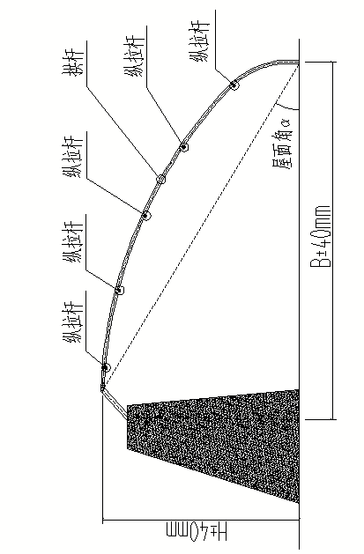  半落地钢结构骨架  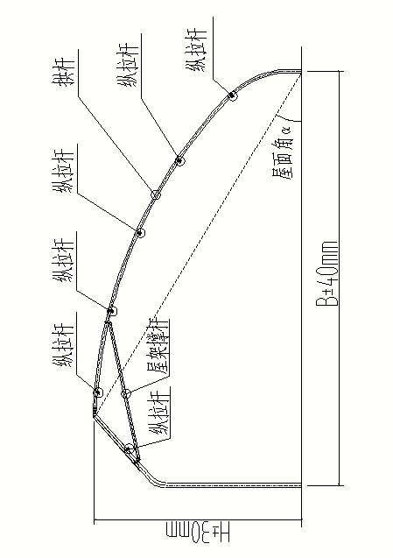  全落地钢结构骨架示意图
注1：表中日光温室构件按照最小跨度、最大拱间距、基本风压值0.25kN/㎡、雪荷载按照基本雪压值0.25kN/㎡、作物吊挂荷载按照GB/T 51183《农业温室结构载荷规范》要求进行计算，用于造价测算。表中各杆件的截面尺寸要求仅为最低要求，如果温室大棚规格尺寸、风、雪及吊挂荷载变化时需要重新计算复核调整截面。
5 建设安装
5.1选址
5.1.1 温室大棚选址应符合GB/T 51057、NY/T 3223要求，且符合当地设施农业用地有关要求。
5.1.2 温室大棚建造场地宜选择地势平坦、交通便利、无遮阳、水源洁净充足、土壤肥沃、渠系配套、灌排方便、具有一定面积的连片土地、地下水位低、背风向阳并远离工矿、化工企业等污染源的位置。
5.1.3 在电力走廊、铁路沿线等附近建设温室大棚时，应符合相关部门要求的安全距离。
5.2 方位及长度
5.2.1 温室大棚的长度（首末拱杆之间的距离）根据实际建设地块情况确定。
5.2.2 塑料大棚屋脊宜为南北走向。
5.2.3 日光温室屋脊宜为东西走向。
5.3 棚间距
5.3.1 塑料大棚相邻侧墙之间间距不应小于1.5m，相邻棚头之间间距不应小于2.5m。
5.3.2 日光温室前后栋之间间距应根据建设地区的地理纬度和温室的主体结构参数确定，温室前沿冬至日至少应保证4h的光照时间。
5.4 施工管理
5.4.1 安装单位应具有独立法人资格。
5.4.2 安装现场应有温室大棚骨架施工图，并严格按施工图和施工程序进行规范、安全施工。
5.5 生产安装
5.5.1钢构件应工厂化生产，现场组装。
5.5.2 所有构件均应采用连接件、螺栓和自攻螺丝等连接。
5.5.3 结构平面内应根据大棚类型加装适当的斜支撑。
5.5.4 要检查各部零件是否楔紧牢固，螺栓螺母是否拧紧，
5.5.5 安装骨架的高度、弧度整体上应一致。
5.5.6 安装允许偏差应符合下列要求：
——拱间距：±30mm；
——脊高：±30mm；
——肩高：±20mm；
——跨度：±40mm。
6 验收
6.1验收内容包括：温室基本参数和安装质量要求；构件参数和要求；安装质量；主材材料清单、主材规格、材料材质单、安装说明书和工程施工图、竣工图等。
6.2验收程序、验收组织与人员构成、检验项目、验收方法与验收规则应符合GB/T 51057、NY/T 3223、NY/T 1420等现行标准的规定。

附件3
陕西省2021-2023年温室大棚骨架成套设施装备购机者备案表
备案编号 |  |  | 备案时间
姓 名  (组织名称) |  |  | 身份证号码  (统一社会信用代码)
联系人 |  |  | 联系电话
联系地址 |  |  | 建设地址
项目简介 | （包括建设目的、建设内容、实施计划、资金筹集等内容）
拟建温室  大棚情况 | 生产企业  名称 | 产品型号 | 面积(㎡/栋) | 数量（栋）
购机者承诺 | 1.本人（企业）对所提供的申报资料和相关信息的真实性负责，并承担法律后果；  2.保证使用备案通过的企业产品，建设质量符合《陕西省温室大棚骨架成套设施装备建设技术规范（试行）》要求，项目按计划进度施工，并在规定时间内按期完成；  3.相关情况真实准确，确认无误，确认申报，如存在弄虚作假及其它违法违规行为，自愿接受主管部门的处罚。  申请人（法人代表）签名（盖章/手印）： 年 月 日
项目建设地乡镇政府（街道办事处）意见 | （是否符合该地区设施用地相关要求）  负责人签名： （盖章）  年 月 日
县级农机化  管理部门 | ¨□审核通过 ¨□ 审核不通过（需注明原因）  （签字或盖章）  年 月 日
注：1.“备案编号”和“备案时间”由县级农机化管理部门填写。2.此表一式两份，购机者和县级农机化管理部门盖章后各执一份。3.后附购机者有效身份证明（个人凭身份证，农业生产经营组织凭工商营业执照或统一社会信用代码证）复印件，以及安装前的现场图片。
附件4

陕西省2021-2023 年温室大棚骨架成套
设施装备购机者承诺书

1.本人（企业）完全了解农机购置补贴有关政策，保证补贴产品主要技术参数、配置、材质、安装标准等不低于《陕西省温室大棚骨架成套设施装备建设技术规范（试行）》内容要求。
2.如发现所购产品补贴比例过高，第一时间主动向县级农机化管理部门书面报告。
3.严格遵守《农业机械购置补贴产品违规经营行为处理办 法》（农办机〔2017〕26 号）有关规定。
4.承诺购机、付款等行为真实，所提供材料真实、准确、有效，如提供虚假材料，愿意承担相应法律责任。
5.绝不参与虚报、冒领、套购农机补贴等行为。安全、正确使用补贴机具，并关注使用效果。

购机者法定代表人/个人签字∶
购机者公章或手印：

年 月 日
附件5

陕西省2021-2023年温室大棚骨架成套
设施装备核验规范

一、购机者需提供的核验材料
1.有效身份证明（个人凭身份证，农业生产经营组织凭工商营业执照或统一社会信用代码）原件及复印件。
2.购机非现金支付凭证。
3.销售发票原件及复印件（发票区分补贴产品和不补贴产品）。
4.“一卡通”卡号或银行账号。
5.安装前及完成后的现场图片。
6.建设合同、企业产品标准、产品合格证、材料清单、主材材质单、施工图、竣工图、竣工验收报告等装订成册的材料用于存档。
7.其它按照补贴申请程序应当提供的材料。
二、对购机者核验要求
（一）核验人员
县级农机化管理部门委托有资质的第三方联合组成核验组，按照《陕西省2021-2023年温室大棚骨架成套设施装备购置与应用补贴试点工作实施方案》要求进行核验。
（二）核验内容
核验材料和设备与实际购机和相关凭证内容是否对应。主要包括：
1.购机者信息：有效身份证明（个人凭身份证，农业生产经营组织凭营业执照、法人信息）、账户信息等是否与购机者信息一致；
2.已安装完成的机具：材质、结构形式、规格、数量等参数是否不低于《陕西省温室大棚骨架成套设施装备建设技术规范（试行）》的要求；其中主材重点核查第三方检验（检测）报告；
3.产品铭牌：生产企业、产品名称和型号、出厂编号、生产日期、执行标准等信息是否一致；
4.发票：内容应包括购机者名称，所购产品名称、型号、数量、实际销售价格，生产企业、出厂编号等信息；
5.出厂合格证：应包括产品名称、型号、执行标准、产品的检验日期、出厂日期、检验员签名或盖章；
7.支付凭证：购机者向生产企业支付款项凭证，包括转账（汇款）单、支票或金融机构出具的交易记录（凭证）等，重点核对交易金额、供需双方信息等；
8.验收组认为应当核查的其他材料。
（三）核验方式和流程
采取形式核验和建设质量核查相结合的方式。
1.现场核验材料：对购机者和产销企业提供材料的完整性、合规性、真实性、有效性进行形式审核；
2.核验组对材料中的疑问现场提问，购机者和生产企业代表答疑；
3.核验组实地查看并核对（测）产品内容；
4.核验组出具核验报告和核验结论；
5.购机者确认核验结果；
6.县级农机化管理部门对购机者和生产企业提供的材料，连同《陕西省2021-2023年温室大棚骨架成套设施装备核验表》和《验收报告》一并存档，保存期不少于5年。
附件6

陕西省2021-2023年温室大棚骨架成套
设施装备核验表

申请表编号 |  | 申请表接收时间
姓 名  (组织名称) |  | 身份证号码  (统一社会信用代码)
联系人 |  | 联系电话
联系地址 |  | 建设地址
生产企业名称 |  | 核验时间
产品名称  及型号 | （不同型号可单独填写） | 栋数、总面积（㎡）
主要技术参数  及配置 | （包含但不限于 数量、参数、材料等）
购机者提交的  材料清单 | 如材料较多，可另附详细清单。
购机者承诺 | 本人（企业）承诺所填报内容及提交的材料真实有效，并愿意承担填报内容不实的全部法律责任。  签字（盖章）：  年 月 日
建设质量核查意见 | 另附验收报告  第三方核验机构（盖章）  年 月 日
核验组成员签字 | 年 月 日
购机者确认 | 签字（盖章）：  年 月 日
注：1.“申请表编号”和“申请验收时间”由县级农机化管理部门填写。2.此表及验收报告一式四份， 市、县两级农机化管理部门、第三方核验机构和购机者各执一份。

附件7

陕西省2021-2023 年温室大棚骨架成套设施
装备购置与应用补贴生产企业承诺书

1.本企业完全了解农机购置补贴有关政策，保证补贴产品主要技术参数、配置、材质、安装标准等不低于《陕西省2021-2023年温室大棚骨架成套设施装备购置与应用补贴额一览表》和《陕西省2021-2023年温室大棚骨架成套设施装备建设技术规范（试行）》的要求，保证补贴产品经过出厂检验且非旧机（旧件）生产的产品。
2.保证补贴产品唯一性和标志标识规范，合格证、铭牌样式统一，内容规范完整，其中铭牌内容包括生产企业、产品名称和型号、出厂编号、生产日期、执行标准等信息。保证铭牌使用金属材质并固定在醒目位置。
3.严格遵守国家市场监督管理总局、农业农村部、工业和信息化部令第126号文《农业机械产品修理、更换、退货责任规定》和企业售后服务承诺, 对购机者进行机具使用操作和维修技能培训，在用户报修后24小时内响应。保证所售机具零配件供应及时，价格合理。承诺不借购机补贴政策随意涨价；同厂牌型号、同配置补贴产品价格不高于未享受补贴产品价格。如发现补贴比例过高，第一时间主动向销售区域的县级农机化管理部门书面报告。
4.严格遵守《农业机械购置补贴产品违规经营行为处理办法》（农办机〔2017〕26 号）有关规定。
5.如违反农机购置补贴相关规定，给国家补贴资金和购机者利益造成损失的，经查证落实，本企业承诺负责承担相应损失，承担相应损失，同意视违法违规性质情况，接受处罚。
6.我企业未列入国家企业信用信息公示系统严重违法失信企业名单（黑名单）和全国农机购置补贴违规查处黑名单库。

生产企业法定代表人(签字)：
企业全称（加盖公章）：

年 月 日
附件2
陕西省温室大棚骨架成套设施装备购置与应用补贴试点
产品信息收集表
申报单位：（盖章） 年 月 日
序  号 | 规格型号 | 产品类型（三选一，打“√”） |  |  | 产品执行标准 | 先进性（三选一，打“√”） |  |  | 备注
序  号 | 规格型号 | 塑料大棚 | 日光温室 |  | 产品执行标准 | 实用新型  专利 | 发明专利 | 科技成果鉴定（评价证明） | 备注
序  号 | 规格型号 | 塑料大棚 | 半落地式 | 全落地式
联系人： 联系电话：
后附材料清单：
1.企业营业执照副本复印件；
2.企业生产条件及安装建设能力相关材料；
3.在陕西省安装建设且成功应用的案例材料；
4.试点产品（温室大棚骨架）详细报价单及对应图纸资料，报价按照下表要求的构件基本配置参数进行计算；
项目 |  | 塑料大棚骨架 | 半落地式日光温室骨架 | 全落地式日光温室骨架
跨度B/m |  | （符合方案要求，按实际填写）
长度L/m |  | （符合方案要求，按实际填写）
脊高H/m |  | ≥3.5 | ≥4
肩高h/m |  | ≥1.6 | /
屋面角α/° |  | / | ≥28
拱杆 | 拱间距D/mm | 1000
拱杆 | 材料  规格 | 材质Q235；  镀锌层厚度≥0.025mm；  直缝焊管截面尺寸Φ32mm×1.5mm  或椭圆管截面尺寸60mm×30mm×1.5mm。 | 材质Q235；  镀锌层厚度≥0.025mm；  椭圆管截面尺寸75mm×30mm×2.0mm；  桁架结构，上弦Φ32mm×1.5mm、下弦Φ20mm×1.5mm，腹杆Φ10mm。
纵拉杆 | 数量  （道） | （符合方案要求，按实际填写） | （符合方案要求，按实际填写） | （符合方案要求，按实际填写）
纵拉杆 | 材料  规格 | 材质Q235；  镀锌层厚度0.025mm；  直缝焊管截面尺寸Φ32mm×1.5mm。
5.其他相关材料。

